UITGEBREIDE PERSTEKST:

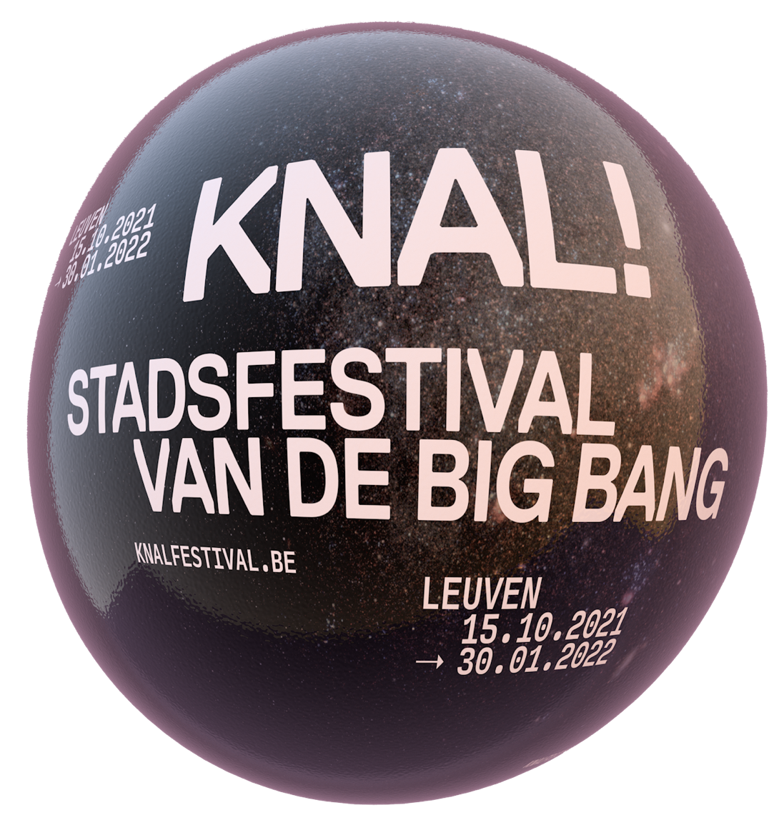

KNAL! STADSFESTIVAL VAN DE BIG BANG
LEUVEN > 15.10.2021 - 30.01.2022

Leuven komt in oktober cultureel opnieuw tot leven met 3 maanden durend festival

KNAL! Stadsfestival van de Big Bang wordt ambitieus totaalprogramma rond de verwondering over de kosmos

Wist je dat de bigbangtheorie in Leuven geschreven is? Professor Georges Lemaître lanceerde deze revolutionaire theorie over de oerknal in 1931 aan de Leuvense universiteit. En hij deed de wetenschap op haar grondvesten daveren! Het is dan ook niet toevallig dat Leuven de big bang als thema van zijn wervelende stadsfestival kiest.

In het najaar van 2021 ontketenen we een grote culturele big bang. KNAL! laat je zien, horen en voelen hoe de big bang tot op de dag van vandaag kunst en wetenschap inspireert. Geniet van expo’s, muziek, evenementen en van alles wat jouw leven KNAL! maakt.

Universiteitsstad Leuven is de plaats waar alles begint, maar de weerklank van KNAL! zal uitdijen tot ver buiten de lokale grenzen.

KNAL! is een initiatief van KU[N]ST Leuven, het samenwerkingsverband van stad Leuven en de KU Leuven. Met de steun van de Vlaamse Overheid en de Nationale Loterij.

- Safe the date > 15.10.2021 > 30.01.2022
- Het volledige programma wordt begin september bekendgemaakt
- Tickets ook beschikbaar vanaf september
- Website urls:
NL: www.knalfestival.be (live vanaf 1 juni)
FR: www.boumfestival.be (live datum 15 juni)
ENG: www.bangfestivalleuven.be (live datum 15 juni)

ORGANISATOR KNAL!

KNAL! is een initiatief van KU[N]ST Leuven vzw, het samenwerkingsverband van de stad Leuven en de KU Leuven. De organisatie zet elke twee jaar een stadsbreed project op rond een specifiek thema. KU[N]ST Leuven werkt samen met spelers uit het culturele, wetenschappelijke en toeristische veld een boeiend programma uit dat het thema vanuit verschillende invalshoeken en disciplines benadert.

VIER EXPO’S MET EEN UNIEK KARAKTER
KNAL! verwelkomt je op maar liefst vier tentoonstellingen met unieke stukken uit binnen- en buitenland. Wat deze expo’s verbindt? De big bang en de fascinatie voor de kosmos.

PLANETARIUM MUSIC FESTIVAL
Tijdens het Planetarium Music Festival van KNAL! zal je ondergedompeld worden in 360° visuals en muziek van Belgische en internationale toppers.
100% KNAL! EVENEMENTEN
Omdat het straks weer mag. Omdat het straks weer kan. En omdat we er allemaal zoveel zin in hebben. Het uitgebreide evenementenprogramma presenteren we in september.

Noteer alvast KNAL! START op 15-16-17 oktober: met een artistiek lichtparcours op de betoverende site van Abdij van Park. In samenwerking met 30CC en Studio Sandy.

OVER KNAL!

Wist je dat de bigbangtheorie in Leuven geschreven is? Professor Georges Lemaître lanceerde deze theorie over het oeratoom in 1931 en zette met zijn hypothese de wereld op z'n kop. En het deed de wetenschap op haar grondvesten daveren!
Dus waar anders hoort een stadsfestival over de kosmos en zijn ontstaan thuis dan in Leuven? In het najaar van 2021 organiseert KU[N]ST Leuven een groots opgezet cultureel stadsfestival waarin de verwondering over de kosmos heel veelzijdig aan bod komt.

Bron van inspiratie
Het ontstaan van de kosmos en het leven op aarde – en daarbuiten! – fascineert al eeuwenlang de mensheid. Het inspireerde wetenschappers om een heldere kijk te krijgen op het ontstaan van het leven op aarde. Maar het prikkelde net zo goed de fantasie van kunstenaars en het leverde werken op die ons tot op de dag van vandaag raken. Het fenomeen van de big bang was ook voor muzikanten, schrijvers en podiumkunstenaars een ware bron van inspiratie.
KNAL! toont ruim drie maanden lang hoeveel culturele schoonheid de oerknal heeft opgeleverd. Van tentoonstellingen tot lezingen, van muziek tot stadswandelingen, van doe-evenementen tot kijk- en luistermomenten: iederéén beleeft tijdens KNAL! Stadsfestival van de Big Bang de sensationele impact van de oerknal.

Wie is Georges Lemaître?

Georges Lemaître is de vader van de oerknaltheorie en de grondlegger van de moderne kosmologie. Hoog tijd dus om de befaamde - maar niet bij iedereen even bekende - wetenschapper beter te leren kennen.

Georges Lemaître werd geboren in Charleroi, op 17 juli 1894. Na de Eerste Wereldoorlog - hij vecht mee aan het IJzerfront - studeert hij wis- en natuurkunde, gevolgd door een studie theologie. In 1923 wordt hij tot priester gewijd. In 1925 krijgt hij zijn aanstelling aan de KU Leuven en werkt hij verder aan zijn kosmologisch onderzoek.

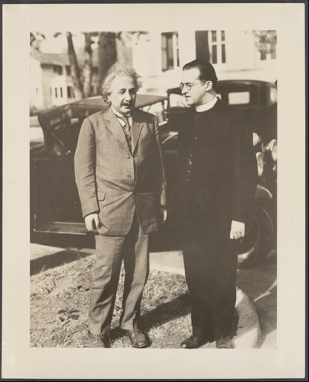
Lemaître verblijft in de jaren twintig vaak in het buitenland. Hij werkt in gerenommeerde instellingen zoals Cambridge University in het Verenigd Koninkrijk en doctoreert aan het befaamde MIT in Amerika. Tijdens zijn Amerikaanse periode kwam hij in contact met vooraanstaande kosmologen zoals Hubble. Geïnspireerd door al die verschillende theorieën en inzichten publiceerde hij in 1931 zijn beroemde artikel in het tijdschrift Nature. Opmerkelijk is dat Georges Lemaître ingaat tegen de heersende wetenschappelijke theorieën. Tot dan dacht men dat het universum statisch was en dat het altijd zo was geweest. Lemaître toont met de relativiteitstheorie van Albert Einstein dat het universum sinds zijn oorsprong steeds verder aan het uitdijen is. Het heelal is dus ooit begonnen vanuit een oeratoom. Het was ‘dag nul’ waarop tijd en ruimte startten. Hij noemde het ook wel ‘de dag zonder gisteren’.

De theorie van Georges Lemaître wordt jarenlang betwist en zelfs door een vakgenoot wat lacherig als ‘de bigbangtheorie’ omschreven. Zijn inzichten blijven in de loop van de twintigste eeuw onderbelicht. Pas in de jaren zestig wordt zijn theorie algemeen aanvaard en langzaam maar zeker krijgt hij erkenning voor zijn baanbrekend werk. Ondanks enkele nominaties heeft hij nooit de Nobelprijs gekregen.

Heel opmerkelijk is dat Georges Lemaître ook een priester was. Zijn visies als kosmoloog en als priester wist hij echter perfect te scheiden. Geloof en wetenschap waren voor hem twee aparte werelden: de schepping en de oerknal wilde hij dan ook niet met elkaar verbinden. Dat lijkt vandaag misschien evident maar dat was het negentig jaar geleden zeker niet. Ook het Vaticaan had respect voor Georges Lemaître: het benoemde hem tot voorzitter van de Pauselijke Academie voor Wetenschappen.

Georges Lemaître stierf op 20 juni 1966 in Leuven.

TENTOONSTELLINGEN
De big bang en het ontstaan van de kosmos waren voor wetenschappers en kunstenaars een rijke bron van inspiratie. Daarom pakt KNAL! tussen eind oktober en half januari uit met maar liefst vier tentoonstellingen rond dit thema. Ze zijn speciaal opgezet om een ruim publiek aan te spreken.

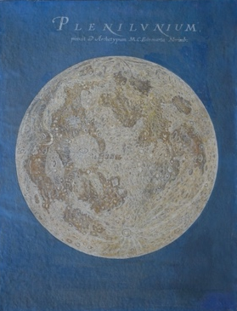
VERBEELDING VAN HET UNIVERSUM
Datum: 22.10.2021 – 16.01.2022
Locatie: M Leuven
M Leuven verwelkomt je op een prestigieuze tentoonstelling. Het thema: de verbeelding van het universum in de kunst en het denken van de oudheid tot de 19de eeuw.
https://www.knalfestival.be/programma/verbeelding-van-het-universum

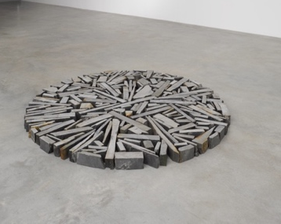
RICHARD LONG
Datum: 22.10.2021 – 20.03.2022
Locatie: M Leuven
M toont je ook de solotentoonstelling van Richard Long. De Britse kunstenaar laat zich inspireren door het universum en ziet dit naast de natuur als een van zijn belangrijkste inspiratiebronnen.
https://www.knalfestival.be/programma/richard-long
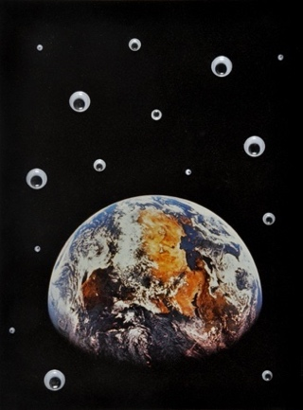
VOORBIJ DE OERKNAL
Datum: 22.10.2021 – 16.01.2022
Locatie: Universiteitsbibliotheek Leuven
In dit majestueuze historische kader beleef je een tentoonstelling op het snijvlak van wetenschap en actuele beeldende kunst. Een verrassende big bang-ervaring!

https://www.knalfestival.be/programma/voorbij-de-oerknal

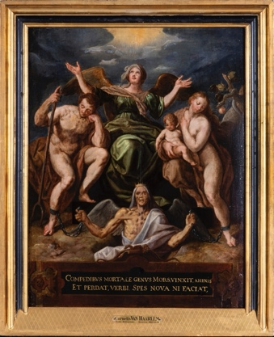
BLIK OP ONEINDIG
Datum: 15.10.2021- 16.01.2022
Locatie: PARCUM
Deze expo in het prachtige kader van Abdij van Park neemt je mee in de oorsprongsgedachte vanuit religie en religieuze beleving. Religie en religieuze kunst zijn een uiting van het eindeloze menselijke verlangen om de wereld te begrijpen en vorm te geven.

https://www.knalfestival.be/programma/blik-op-oneindig
VERBEELDING VAN HET UNIVERSUM
Datum: 22.10.2021 – 16.01.2022
Locatie: M Leuven
Curatoren: prof. dr. Jan Van der Stock & team Illuminare (KU Leuven)
Tickets: vanaf september

M Leuven plant een prestigieuze tentoonstelling met kunstwerken uit belangrijke binnenlandse en buitenlandse collecties. Je ziet in de tentoonstelling ‘Verbeelding van het universum’ welke impact de fascinatie voor de kosmos op de kunst en het denken had. De focus ligt op de periode van de middeleeuwen tot de 19de eeuw. Leidraad zijn de antwoorden op fundamentele vragen die men zich stelde over onze oorsprong en onze plaats in het universum. Religie, mythologie, astrologie en nauwkeurige waarnemingen van het uitspansel zijn de onuitputtelijke inspiratiebron. ‘Verbeelding van het universum’ vertelt dit boeiende verhaal aan de hand van werken van topkwaliteit.

EEUWIGE VERWONDERING
De tentoonstelling begint met de eeuwige verwondering van de mens die opkijkt naar de sterren en zich vragen stelt over de oorsprong, vorm en betekenis van het onmetelijke heelal. Ze biedt in verschillende ruimtes een fascinerende blik op de uiteenlopende antwoorden die in de loop der eeuwen op deze cruciale vragen zijn gegeven. Van de Joods-Christelijke en Grieks-Romeinse traditie tot de Arabische wetenschappers die voor een enorme sprong voorwaarts zorgden in de studie van het heelal, de sterren en de planeten.

Vervolgens ontdek je sublieme voorstellingen van de dierenriem, fascinerende kalenders, waanzinnige wereldbeelden en bevreemdende horoscopen die de eeuwenoude fascinatie van de mens tonen voor de cyclische veranderingen van de sterrenhemel.

Met Copernicus, Kepler, Galilei en Newton werden de oude opvattingen getoetst aan vernieuwde waarnemingen en denkbeelden. Telescopen en nauwkeurige berekeningen leidden tot nieuwe inzichten en fundamentele verschuivingen in het denken van de mens.

TIP!
In M Leuven ben je ook welkom op de solotentoonstelling van Richard Long. Deze Britse kunstenaar laat zich inspireren door het universum en ziet dit, naast de natuur, als een van zijn belangrijkste inspiratiebronnen.

BRUIKLENEN
Een tentoonstelling met topstukken uit meer dan 45 binnen- en buitenlandse collecties waaronder de National Gallery in Londen, het Kunsthistorisches Museum in Wenen, het Patrimonio Nacional in Madrid en de Vaticaanse Musea. Verschillende werken zullen de eerste keer te zien zijn in ons land of ondergaan speciaal voor de tentoonstelling een conservatiebehandeling.

Jan Van der Stock (Antwerpen, 1959) is een Belgische kunsthistoricus en tentoonstellingscurator. Van der Stock is gewoon hoogleraar aan de KU Leuven waar hij doceert over kunst van de middeleeuwen en de renaissance, grafische kunsten, iconografie, iconologie en curatorship. Daarnaast is hij directeur van Illuminare – Center for Medieval and Renaissance Art (KU Leuven). Als curator organiseerde Jan Van der Stock verscheidene nationale en internationale tentoonstellingen in Wenen (1991), Brussel (1985, 1991), St. Petersburg (1996), Firenze (1996), Antwerpen (1993, 1997), Parijs (2013) en Leuven (2002, 2009, 2010, 2013 en 2016).

TICKETS

Standaardtarief: € 12

Het ticket biedt je toegang tot:
- De tentoonstelling ‘Verbeelding van het universum’ in M Leuven
- De tentoonstelling ‘Richard Long’ in M Leuven
- De vaste collectie van M Leuven
- De andere tijdelijke tentoonstellingen in M Leuven

RICHARD LONG
Datum: 22.10.2021 – 20.03.2022
Locatie: M Leuven
Curator: Eva Wittocx
Tickets: vanaf september

M toont tegelijkertijd met ‘Verbeelding van het universum’ de solotentoonstelling van Richard Long. De Britse kunstenaar laat zich inspireren door het universum en ziet dit naast de natuur als een van zijn belangrijkste inspiratiebronnen.

TERUG NAAR HET BEGIN
Richard Long is gefascineerd door het begin van onze geschiedenis. Geometrische vormen, zoals lijnen en cirkels vormen de basis voor zijn sculpturen. Ze verwijzen naar bergen, woestijnen, kustlijnen, graslanden, rivieren en sneeuwlandschappen. Zelf omschrijft hij zijn werken als eenvoudig, hoewel er toch complexiteit aan toegevoegd wordt door diverse media die hij gebruikt: fotografie, teksten, sculpturen, tekeningen en schilderingen. Hij gebruikt voornamelijk leisteen, drijfhout, ruwe of vulkanische gesteentes. Maar ook zijn voetstappen zet hij in als middel: door het al wandelend herhalen van patronen laat hij sporen na in het landschap. Vergankelijkheid is typerend voor zijn werk in de natuur. Bij het verglijden van de tijd, vervagen ook de sporen die Long naliet in het landschap en bijgevolg ook het kunstwerk.

Eva Wittocx is curator en verantwoordelijke hedendaagse kunst in M Leuven. Na haar studie Kunstwetenschappen aan de KU Leuven, startte Eva Wittocx als curator in het S.M.A.K. in Gent. Daarna verbond zij zich aan het Kunstencentrum STUK in Leuven. Sinds 2009 is Eva Wittocx curator en verantwoordelijke hedendaagse kunst voor M Leuven. In 2017 vertegenwoordigde ze België op de Biënnale van Venetië, als curator met kunstenaar Dirk Braeckman.

Sir Richard Julian Long (°1945) is een Engelse kunstenaar die woont en werkt in Bristol. Hij studeerde aan de Saint Martin's School of Art in Londen. In 1976 vertegenwoordigde hij zijn land op de Biënnale van Venetië. Hij won verschillende prestigieuze prijzen en nam deel aan een indrukwekkende lijst van tentoonstellingen wereldwijd. Zijn werk is aanwezig in de belangrijkste publieke en private collecties.

TICKETS

Standaardtarief: € 12

Het ticket biedt je toegang tot:
- De tentoonstelling ‘Verbeelding van het universum’ in M Leuven
- De tentoonstelling ‘Richard Long’ in M Leuven
- De vaste collectie van M Leuven
- De andere tijdelijke tentoonstellingen in M Leuven

VOORBIJ DE OERKNAL
Datum: 22.10.2021 – 16.01.2022
Locatie: Universiteitsbibliotheek Leuven
Curatoren: prof. dr. Thomas Hertog & Hannah Redler Hawes (Londen, UK)
Tickets: vanaf september

In de Leuvense Universiteitsbibliotheek ben je welkom voor deze tentoonstelling op het snijvlak van kunst en wetenschap. De tentoonstelling ‘Voorbij de oerknal’ vertrekt vanuit het baanbrekende wetenschappelijke onderzoek van professor Georges Lemaître die vorige eeuw in Leuven zijn theorie van de oerknal, beter bekend als de big bang, formuleerde. Je raakt er in de ban van het verhaal van de moderne kosmologie.

VAN EINSTEIN TOT LEMAÎTRE
De tentoonstelling vertelt je op prachtige wijze het wetenschappelijke ontdekkingsverhaal van de oerknaltheorie. Van Albert Einsteins baanbrekende algemene relativiteitstheorie - het begin van de moderne kosmologie -, over Georges Lemaîtres ontdekking dat het universum in expansie is, tot Stephen Hawkings multiversumtheorieën. Ook vele andere wetenschappers van over de hele wereld die hebben bijgedragen aan onze hedendaagse kennis over de kosmos komen aan bod. Een aanrader voor iedereen, ook als je minder vertrouwd bent met wetenschappen.

‘Voorbij de oerknal’ toont moderne en hedendaagse kunstwerken in harmonie met wetenschappelijke objecten die de belangrijke stadia in de ontwikkeling van de oerknaltheorie en de moderne kosmologie weergeven. Begrippen als tijd, ruimte, dimensies en geometrie en de omvang van het universum worden belicht. Ook de voorwaarden voor ons bestaan, onze waarnemingsprocessen, illusie en waarheid en de onpeilbare aard van de werkelijkheid ontdek je doorheen de tentoonstelling.

De tentoonstelling is het resultaat van een samenwerking tussen KU Leuven kosmoloog Thomas Hertog - jarenlang medewerker van wijlen Stephen Hawking – en onafhankelijk curator Hannah Redler Hawes.

TIP!
Je kan de toren van de universiteitsbibliotheek beklimmen. Op elke verdieping ontdek je iets over de geschiedenis van de bibliotheek en van op de top heb je het mooiste uitzicht over Leuven

BRUIKLENEN
Topstukken uit wetenschapscollecties zoals het Science Museum in London en de Royal Astronomical Society worden samengebracht met kunstwerken van klinkende 20ste-eeuwse namen als Constantin Brâncuși, Georges Van Tongerloo en René Magritte en werk van gerenommeerde hedendaagse kunstenaars zoals Mark Wallinger, Liliane Lijn en London Fieldworks. Er zal ook nieuw werk te zien zijn van o.a. Björn Dahlem, Conrad Shawcross en Haseeb Ahmed.

Thomas Hertog is een bekende Belgische kosmoloog en natuurkundige. Hij studeerde Natuurkunde aan de KU Leuven en promoveerde vervolgens bij Stephen Hawking aan de University of Cambridge in het Verenigd Koninkrijk. Nadien werkte hij als onderzoeker aan de University of California - Santa Barbara in de Verenigde Staten en de Université de Paris VII in Frankrijk. Hij werd in 2005 fellow aan het CERN in Genève. In 2011 werd Hertog benoemd tot hoogleraar aan het Instituut voor Theoretische Fysica van de KU Leuven. Hij leidt er een onderzoeksgroep met als onderwerp de relatie tussen de oerknal en de snaartheorie.

Hannah Redler Hawes is een freelance curator actuele beeldende kunst uit Londen. Hawes realiseerde reeds verschillende tentoonstellingen op het snijvlak van kunst, wetenschap en technologie. Ze was jarenlang verbonden aan het London Museum of Science als Head of Arts Programme.

TICKETS

Standaardtarief: € 10

Het ticket biedt je toegang tot:
- De tentoonstelling ‘Voorbij de oerknal’ in de Universiteitsbibliotheek
- Een bezoek aan de toren van de Universiteitsbibliotheek

BLIK OP ONEINDIG
Datum: 15.10.2021- 16.01.2022
Locatie: PARCUM
Curator: Liesbet Kusters
Tickets: vanaf september

PARCUM organiseert in het kader van KNAL! een expo rond de oorsprongsgedachte vanuit religie en religieuze beleving. Welke plaats heeft de mens binnen het grote kosmologische verhaal? En wat is zijn oorsprong? Religie en religieuze kunst zijn een uiting van het typische en niet-aflatende menselijke verlangen om de wereld te begrijpen en vorm te geven.

GROTE LEVENSVRAGEN
Hoe komen religieuze verhalen en denkbeelden als de Hof van Eden, de Toren van Babel, ... tegemoet aan dat verlangen? En hoe verklaart de mens de schepping van de wereld en zichzelf? En wat met het einde? Bij het begin hoort ook het einde. Ook de vraag 'Waar gaan wij naartoe?' dringt zich op. Als het menselijke leven eindig is, wat is dan de zin van het bestaan? Het hiernamaals als 'kosmologisch verlengstuk' biedt hiervoor een uitweg.

UTOPIE
De expo gaat dieper in op de betekenis van religie in een grote kosmologisch verhaal. En de zingevende rol die religieuze kunst daarbij op zich neemt. En tegelijk ... kan de mens grip krijgen op het leven en de eindigheid ervan? Is het geen utopisch verlangen, eigen aan de mens? En wat betekent dat voor de menselijke zingevingsvraag? Een expo die stof tot nadenken opwerpt!
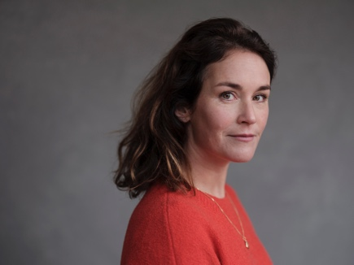
ACTUELE REFLECTIES
Voor deze tentoonstelling werkt PARCUM samen met de Nederlandse schrijfster Marjolijn van Heemstra. Marjolijn studeerde theologie. Momenteel werkt ze als dichter, schrijver, theatermaker, journalist en podcastmaker. Sinds 2019 schrijft ze voor De Correspondent over de vraag hoe de ruimte ons kan helpen om anders naar de aarde te kijken.

© Frank Ruiter

Marjolijn van Heemstra gaat in dialoog met de objecten in de tentoonstelling. Met puntige reflecties gekoppeld aan actuele vraagstukken beschouwt ze het menselijke wereldbeeld en de vergankelijkheid van de mens. De teksten worden gebundeld in een boekje, uitgeven bij de expo. Fragmenten ervan zullen te horen zijn in de tentoonstelling.

BRUIKLENEN
Met werk uit onder meer de KBR, het Joods Historisch Museum Amsterdam, het Museum Catharijneconvent, de Universiteitsbibliotheek Leiden en enkele Vlaamse abdijen en kerken. In dialoog met hedendaagse kunstenaars Patrick Van Caeckenbergh, James Lee Byars
e.a.

Liesbet Kusters is curator van PARCUM, het Museum voor Religieuze Kunst en Cultuur in Abdij van Park te Leuven. Liesbet Kusters studeerde Kunstwetenschappen aan de KU Leuven waar ze in 2012 haar doctoraatstitel behaalde.

TICKETS

Standaardtarief: € 12

Het ticket biedt je toegang tot:
- De tentoonstelling ‘Blik op oneindig’ in PARCUM

PLANETARIUM MUSIC FESTIVAL
Datum: 25.11.2021 tot 5.12.2021
Locatie: The Dome (Martelarenplein)
Tickets: vanaf september

Tijdens het Planetarium Music Festival van KNAL! zal je ondergedompeld worden in 360° visuals en muziek van Belgische en internationale toppers. Wat Planetarium Music Festival uniek maakt, is de locatie: een gigantische ‘dome’ met 360° projectie en surround geluid. Van zodra je hierin binnenstapt, waan je je meteen in het universum …
Wat heeft het universum voor ons in petto? En hoe kijken kunstenaars naar deze oneindige leegte, zijn mysteries en gevaren? KNAL! Planetarium Music Festival presenteert een reeks audiovisuele reizen door de kosmos op zoek naar antwoorden. In een gigantische ‘dome’ zal je ondergedompeld worden in immersieve concerten, video's en performances met het universum als inspiratiebron. Dankzij de 360°-projectie en surround-geluid beleef je een onvergetelijke kosmische ervaring. Het programma wordt gecureerd door diverse Leuvense muziekpartners en gaat van elektronisch experiment over klassiek tot popmuziek.
KNAL! haalt speciaal voor de gelegenheid de ‘infinity dome’ van de Duitse firma aiRstructures naar Leuven: een gigantische koepelstructuur met 360° projectie en surround geluid. Dankzij de oneindige audiovisuele mogelijkheden word je als bezoeker ondergedompeld in een totaalbeleving van beeld en geluid.

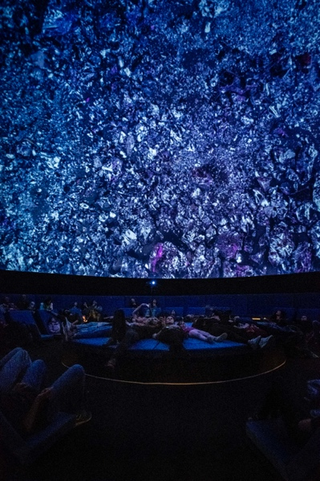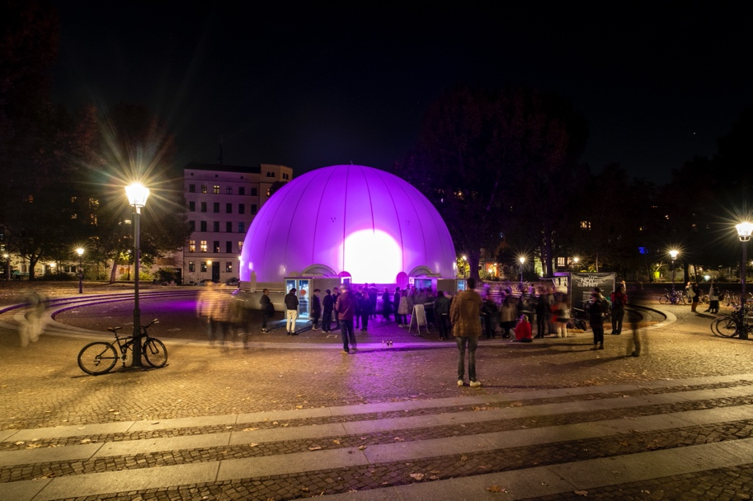
© Mathias Völzke

